ИНФОРМАЦИЯ
о проведенных мероприятиях в рамках Всемирного дня охраны труда в образовательных учреждениях Новосильского района

Согласно Постановлению Президиума областной организации Профсоюза №22 от 19 апреля 2018 года «О проведении Всемирного дня охраны труда в местных и первичных профорганизациях области», во всех образовательных учреждениях Новосильского района были проведены мероприятия в рамках празднования Всемирного дня охраны труда.
На заседании РС Профсоюза состоялась встреча председателей первичных профсоюзных организаций с внештатным правовым и техническим инспектором, специалистом по охране труда администрации Новосильского района. На заседании РС были определены задачи и мероприятия в коллективах ОУ, посвящённых Дню охраны труда.
Так во всех ОУ района 28 апреля прошли субботники по уборке классов и территорий.
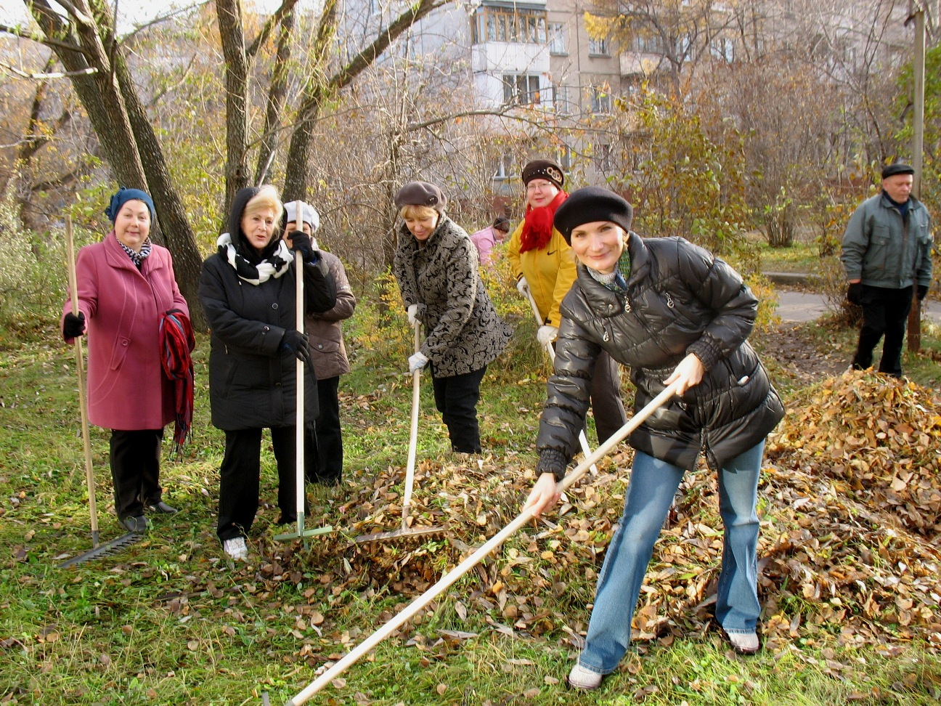

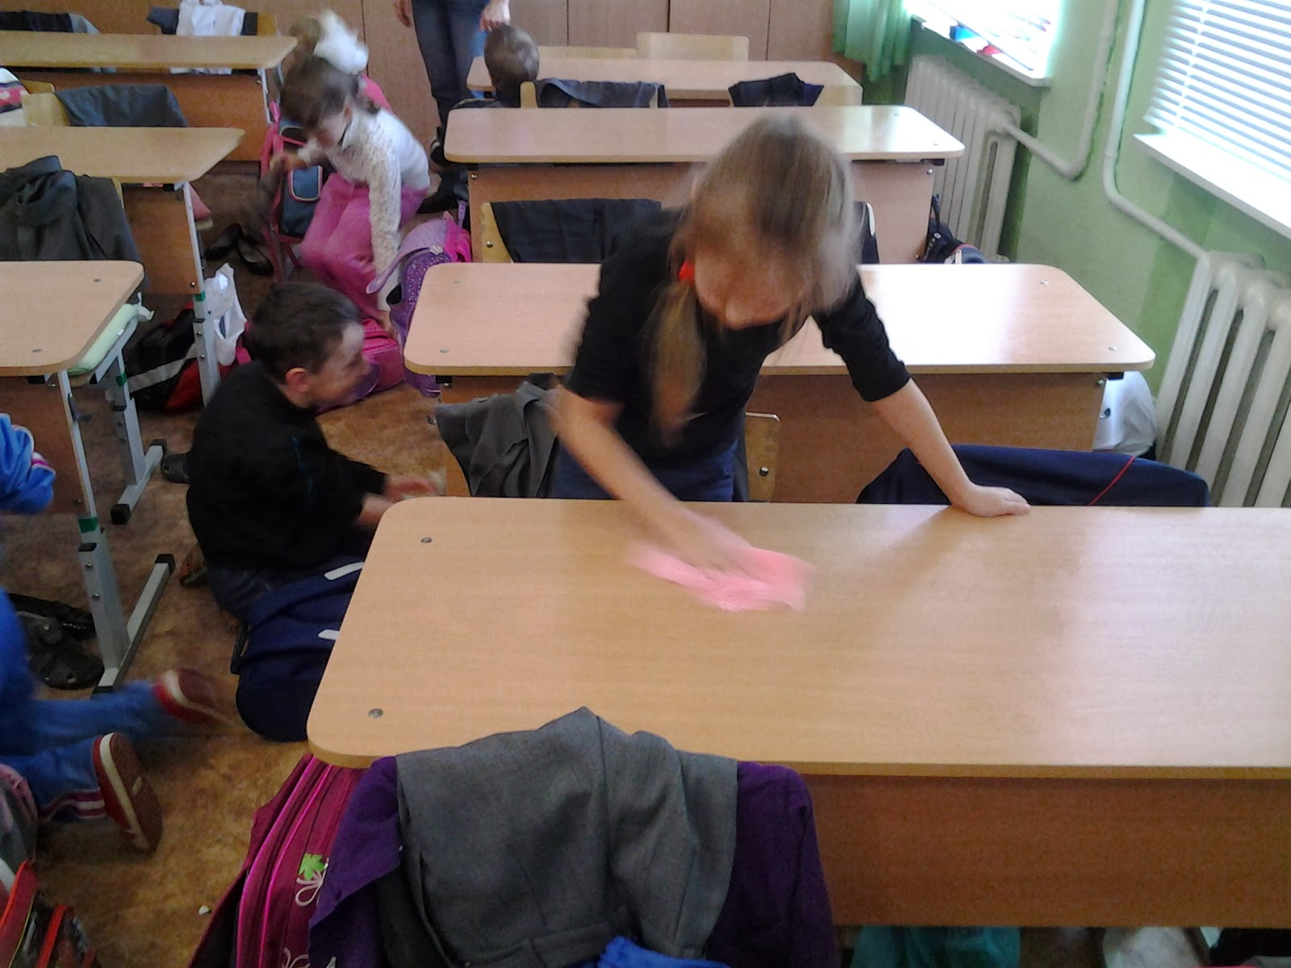

В МБОУ Голунской СОШ было проведено заседание профсоюзного кружка «Чем может нам помочь коллективный договор?»
В ОУ с обучающимися были проведены внеклассные мероприятия и конкурсы рисунков и поделок по пожарной безопасности, правилам дорожного движения. Лучшие работы были направлены на районный конкурс противопожарной безопасности.
Руководителями ОУ совместно с внештатными инспекторами по труду были проведены проверки условий труда и безопасности в спортивных залах,пищеблоках, мастерских, школьных кабинетах.

